Исследование возможности применения электростатической обработки при переработке спелых томатов
А.Л. Кузнецов
Московский государственный университет пищевых производств
Аннотация: Применение физико-химических методов обработки в пищевой промышленности обосновывается возможностью повышения ресурсоэффективности производства. По результатам исследований было предложено и обосновано использование электростатической обработки спелых томатов, были определены возможные способы применения электростатической обработки в водной и воздушной средах.
Ключевые слова: электростатическое поле, обработка плодоовощных культур, томат, установка с электростатическим блоком обработки, хранение.

Введение
В настоящее время в виду ужесточения контроля качества продуктов питания, всё больше внимания уделяют наиболее экологичным технологиям, позволяющим продлить срок хранения и обеспечить высокий уровень безопасности на всех этапах производства. Однако существует проблема сохранения плодоовощной продукции, ввиду наличия общих потерь:
- естественная убыль массы (потеря влаги);
- микробиологическая и вызванная механическими, физиологическими факторами порча;
- уровень качества продукции [1].
Потери возникают на всем пути, от поля до потребителя (рис.1).
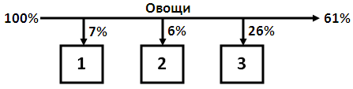
Рис. 1. – Примерные весовые потери овощей [1]:
1 - уборка; 2 - хранение, складирование, снабжение; 3 - транспортирование, продажа, переработка
Уровень качества продукции, поступающей на переработку, напрямую связан с создаваемыми условиями. По данным компании «Агроинвестпроект», до 75 %, от объема потребления в год, обеспечивается за счёт импортной продукции, которая значительно уступает по качеству. По данным ассоциации «Теплицы России» томаты занимают второе место (около 40%) по выращиванию в теплицах, однако, за последние 20 лет не менее чем в 2 раза площади теплиц сократились [2]. Поэтому большая часть томатов поступающих на переработку выращивается в открытом грунте, что приводит к дополнительным потерям от порчи. Ввиду прогрессивной механизации сельского хозяйства, повышению производительности труда свыше 80 % по сравнению с ручной, потери плодов при сборе составляют от 3 до 18 %, повреждение целостности плодов от 4 до 22 %, в зависимости от уровня техники и квалификации рабочих [3]. Трудности в поддержании оптимальной температуры при сборе и транспортировке, наличие спор плесени на плодах, разная степень зрелости плодов приводит к снижению ресурсоэффективности производства и финансовым потерям.
В литературе описано множество методов сохранения плодоовощной продукции, в частности томатов [1,4-9], существуют методы обработки в физических полях [7,10,11]. Использование физических полей позволяет повысить безопасность готового продукта, сократить время обработки, снизить затраты на электроэнергию [11].
Цель работы состояла в изучении возможности применения электростатического поля (ЭСП) при переработке спелых томатов для замедления процессов микробиологической порчи на первых этапах переработки, поиске возможности внедрении технологии в цикле переработки и разработке технологии электростатической обработки (ЭСО).
Для достижения поставленной цели необходимо было решить следующие задачи:
- изучить воздействие ЭСП на целые и поврежденные томаты;
- установить место и длительность обработки, определив критические точки;
- сконструировать компактные установки с блоком электростатической обработки томатов.
Объекты и методы исследования
Для проведения исследований были собраны лабораторные установки, позволяющие производить обработку томатов в воздушной и водной среде с использованием высоковольтного источника постоянного тока (рис.2,3,4).
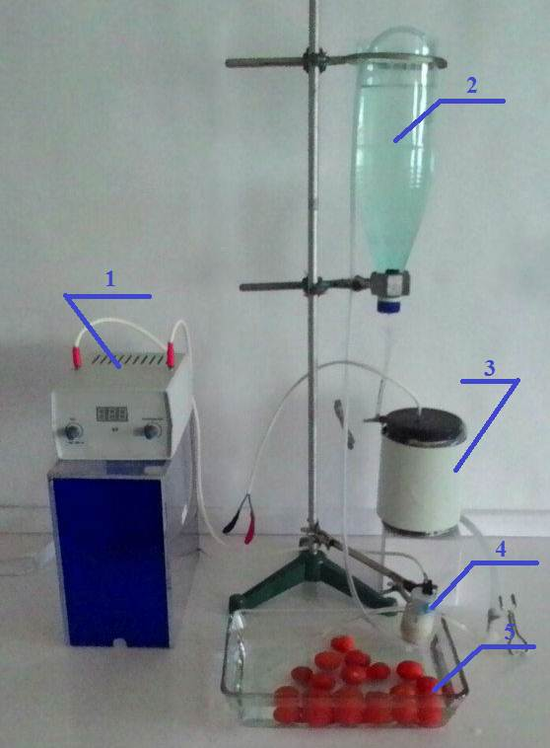
Рис. 2. – Лабораторная установка с блоком ЭСО водной среды
1 - генератор высокого напряжения; 2 - накопительный резервуар; 3 - электростатический активатор; 4 - циркуляционный насос; 5 - резервуар для мойки томатов
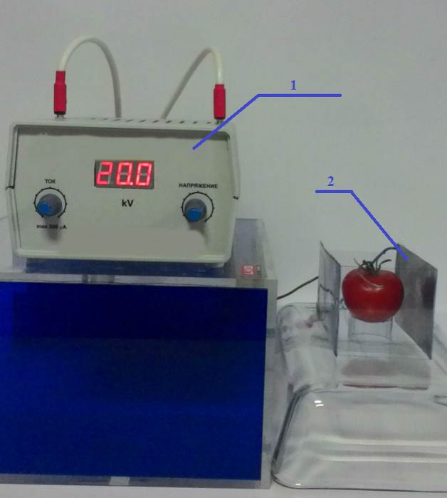
Рис. 3. – Лабораторная установка с блоком ЭСО томатов в воздушной среде
1 - генератор высокого напряжения; 2 - собранный блок разноимённо заряженных пластин
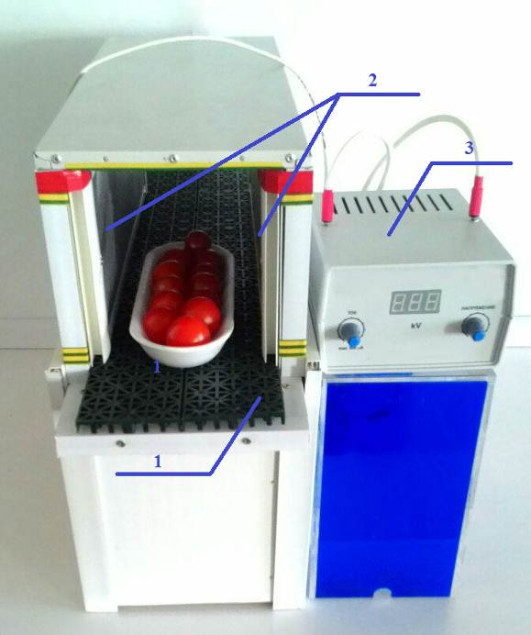
Рис. 4. – Лабораторная установка с блоком ЭСО для имитации процесса упаковки
1 - транспортерное полотно; 2 - блок разноимённо заряженных пластин; 3 - генератор высокого напряжения
Эксперимент повторялся при разных температурах, для имитации возможных условий и технологических этапов.
Существует большое многообразие культивируемых сортов томатов. Для экспериментов были выбраны сорта Черри-Бусики, Адмирал F1 с массой плодов 50-140 гр., используемые как для приготовления салатов, так и для консервирования. В экспериментах использовались как целые, так и повреждённые плоды. В ходе экспериментов целые и повреждённые томаты обрабатывались в ЭСП, при различном времени обработки, с изменением напряжённости электростатического поля, и различных температурных режимах. Через 2-7 суток проводился осмотр плодов на наличие обсемененности микроорганизмами поверхности томатов, определение потери влаги, взвешивание, сравнение с контрольной группой.
Результаты исследований и их обсуждение
В ходе выявления критических точек было отмечено: наибольшее количество повреждений томаты получают на этапе сбора, следствием которых является нарушение целостности плодов и быстрая порча, за счёт проникновения спор микроорганизмов в мякоть через порезы, проколы и трещины. В процессе хранения, споры, образующиеся при процессах микробиологической порчи поврежденных томатов могут поразить все томаты в хранилище и при благоприятных условия (деформации целостности) развиться внутри плодов. В ходе проведения экспериментов было зафиксировано, что в 75 % случаев процесс появления плесни, начинается с плодоножки (рис.5). При этом наличии и состояние плодоножки является одним из признаков свежести томатов. В процессе хранения и транспортировки, с увеличением количества поврежденных томатов, происходит увеличение качественных и финансовых потерь от микробиологической порчи.
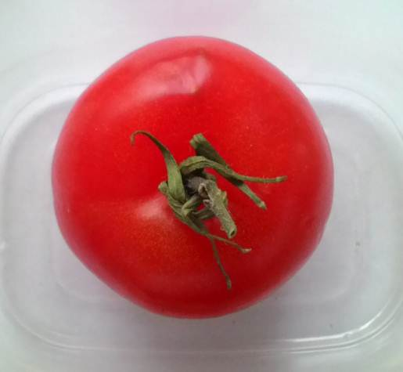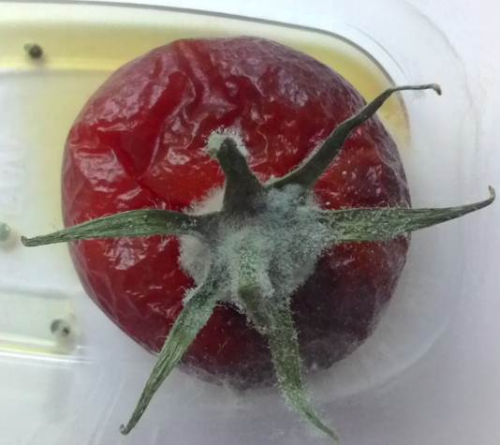
Рис. 5. – Обработанный томат в ЭСП (слева) не обработанный томат (справа) через 7 дней экспозиции
В более ранних исследованиях [7,11-13] были определены температурные режимы, при которых электростатическая обработка проявляет свой потенциал: в водной среде, в диапазоне 15-45 ⁰С; в воздушной среде в диапазоне 15-60 ⁰С. Зависимость потери массы поврежденных томатов при обработке в воздушной среде, при разных температурных режимах представлена на рис.6.
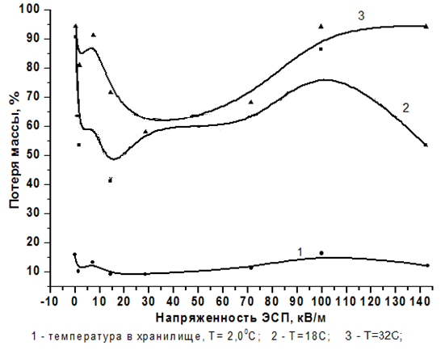
1- Т= 2,0 ⁰С; 2- Т= 18 ⁰С; 3- Т= 32 ⁰С;
Рис. 6. – Зависимость потери массы поврежденных томатов при разных температурах хранения и транспортировки [7]
Электростатическая обработка позволяет сократить потери влаги из поврежденных томатов до 40% по сравнению с образцами без обработки, при этом в интервале температур 18 - 32⁰С при напряженности ЭСП = 35-45 кВ/м 30 сек обработки достаточно для сохранения травмированных плодов в течение 3 дней.
В процессе обработке томатов в водной среде было подтверждено появление низких концентраций пероксида водорода в воде [12,13]. Однако было установлено, что снижения показателя микробиологической обсеменённости требуется создание напряженности ЭСП не менее 44 кВ/м, так как более низкая напряженность благотворно влияет и интенсифицирует развитие микроорганизмов (рис.7,8).
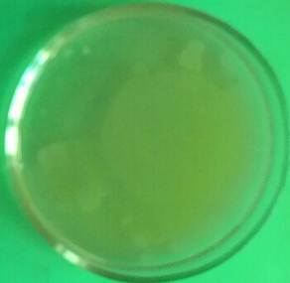 | 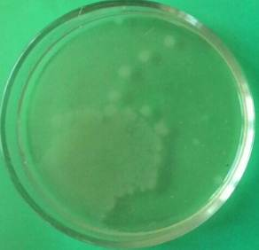 | 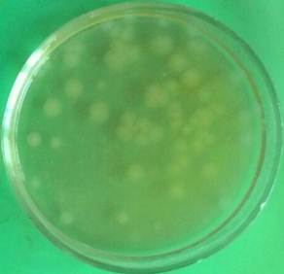 | 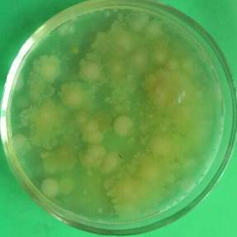
контроль | 30 сек, 14кВ/м | 60 сек, 14кВ/м | 120 сек, 14кВ/м
Рис. 7. – Микробиологический контроль образцов
 | 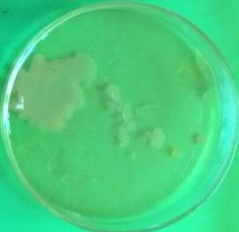 | 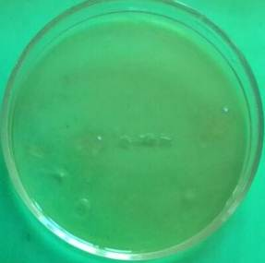 | 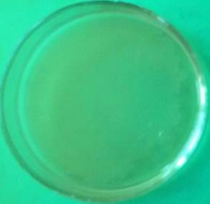
контроль | 30 сек, 44кВ/м | 60 сек, 44кВ/м | 120 сек, 44кВ/м
Рис. 8. – Микробиологический контроль образцов
Электростатическая обработка томатов в процессе упаковывания в индивидуальные упаковки позволяет снизить риск попадания спор плесени из воздуха при напряженностях свыше 50 кВ/м, замедлить развитие спор плесени на плодоножках томатов (рис.5), сохраняя товарный вид и повышая безопасность готового к употреблению продукта.
Выводы
Результаты исследований свидетельствуют о том, что ЭСО может быть применена для обработки томатов в водной и воздушной средах. Трудности в поддержании оптимальной температуры при сборе, транспортировке и упаковке; неизбежное повреждение целостности томатов на различных этапах производства; микробиологическая загрязненность сырья; необходимость экологизации производства делает разработку новых физико-химических методов обработки перспективным направлением для исследований. Простота конструкций необходимых для создания ЭСП и возможность продления срока сохранности свежей продукции без внесения химических компонентов дает возможность использования технологии на этапах подготовки к транспортировке, хранение и упаковке.
Литература
1. Е.Ф. Балан, И.Г. Чумак, В.Г. Картофяну, Э.Ж. Иукуридзе Виды и характер потерь плодоовощной продукции при хранении // «Холодильщик», 2007, № 2(26), февраль, URL: holodilshchik.ru/index_holodilshchik_best_article_issue_2_2007.htm.
2. Бортновская, М. Тепличный тренд // «Агротехника и технологии», 2013, №1, январь-февраль URL: agroinvestor.ru/technologies/article/15168-teplichnyy-trend.
3. Л.В. Павлов, И.Ю. Кондратьева, О.Т. Параскова, Т.А. Санникова, В.А. Мачулкина, Е.Д. Гарьянова Томаты продовольственные. механизированная уборка (типовой технологический процесс) // Овощи России. - 2012. № 1. С. 39-40.
4. Л.В. Павлов, И.Ю. Кондратьева, М.Ю. Пучков, Т.А. Санникова, В.А. Мачулкина, Ю.И. Авдеев Томаты продовольственные. Оригинальные сорта (типовой технологический процесс) // Овощи России. - 2014. № 3. С. 56-57.
5. Ю.А. Галкин, А.Н. Васильев, А.А. Цымбал Электромагнитное воздействие плазмы разряда на томаты с целью увеличения сроков их лёжкости // Инновации в сельском хозяйстве. - 2014. № 4 (9). С. 69-72.
6. А.М. Гаджиева, М.С. Мурадов, Э.Ш. Исмаилов, Г.И. Касьянов, О.И. Квасенков Использование инновационных биотехнологических приемов для разработки комплексной технологии переработки томатного сырья // Вестник Кемеровского государственного университета. - 2014. № 4-1 (60). С. 9-16.
7. А.Л. Кузнецов, В.А. Будаева Влияние электростатического поля на сохранность спелых томатов // XI International scientific and practical conference «Modern scientific potential». 2015, Vol. 36. Agriculture, pp. 27-35.
8. Gupta R., Balasubramaniam V.M., Schwartz S.J., Francis D.M. Storage stability of lycopene in tomato juice subjected to combined pressure-heat treatments // Journal of Agricultural and Food Chemistry. 2010. Т. 58. № 14. pp. 8305-8313.
9. Marita Cantwell, Xunli Nie, Gyunghoon Hong Impact of Storage Conditions on Grape Tomato Quality // 6th ISHS Postharvest Symposium Antalya, Turkey. 2009, April 8-12. 256 p.
10. Стерхова Т.Н., Савушкин А.В., Сиротин А.А., Корнаухов П.Д. Электрический способ обеззараживания семян сельскохозяйственных культур // «Инженерный вестник Дона», 2013, №1 URL: ivdon.ru/ru/magazine/archive/n1y2013/1590.
11. Кузнецов А.Л., Суворов О.А. Исследование возможности применения электростатической обработки для интенсификации процессов конвективной сушки // «Инженерный вестник Дона», 2015, №2 URL: ivdon.ru/ru/magazine/archive/n2y2015/2896.
12. Л.А. Чурмасова, Л.О. Никифорова, А.Л. Кузнецов. Влияние электростатического поля на дистиллированную воду // Химическая технология. - 2014. №5. С. 263-267.
13. Л.О. Никифорова, А.Л. Кузнецов, А.Ю. Никифоров, С.Р. Муссе, В.А. Будаева Исследование воздействия электростатического поля на водные растворы, содержащие сульфаты и хлориды тяжелых металлов // Химическая технология. - 2014. №11. С. 641-645.
References
1. Balan Ye.F., Chumak I.G., Kartofyanu V.G., Iukuridze E.ZH. Kholodil'shchik (Rus), 2007, № 2(26), fevral', URL: holodilshchik.ru/index_holodilshchik_best_article_issue_2_2007.htm.
2. Bortnovskaya, M. Agrotekhnika i tekhnologii (Rus), 2013, №1, yanvar'-fevral' URL: agroinvestor.ru/technologies/article/15168-teplichnyy-trend.
3. Pavlov L.V., Kondrat'yeva I.YU., Paraskova O.T., Sannikova T.A., Machulkina V.A., Gar'yanova Ye.D. Ovoshchi Rossii. 2012. № 1. pp. 39-40.
4. Pavlov L.V., Kondrat'yeva I.YU., Puchkov M.YU., Sannikova T.A., Machulkina V.A., Avdeyev YU.I. Ovoshchi Rossii. 2014. № 3. pp. 56-57.
5. Galkin YU.A., Vasil'yev A.N., Tsymbal A.A. Innovatsii v sel'skom khozyaystve. 2014. № 4 (9). pp. 69-72.
6. Gadzhiyeva A.M., Muradov M.S., Ismailov E.SH., Kas'yanov G.I., Kvasenkov O.I. Vestnik Kemerovskogo gosudarstvennogo universiteta. 2014. № 4-1 (60). pp. 9-16.
7. Kuznetsov A.L., Budayeva V.A. XI International scientific and practical conference «Modern scientific potential». 2015, Vol. 36. Agriculture, pp. 27-35.
8. Gupta R., Balasubramaniam V.M., Schwartz S.J., Francis D.M. Journal of Agricultural and Food Chemistry. 2010. T. 58. № 14. pp. 8305-8313.
9. Marita Cantwell, Xunli Nie, Gyunghoon Hong 6th ISHS Postharvest Symposium Antalya, Turkey. 2009, April 8-12. 256 p.
10. Sterkhova T.N., Savushkin A.V., Sirotin A.A., Kornaukhov P.D. Inženernyj vestnik Dona (Rus), 2013, №1 URL: ivdon.ru/ru/magazine/archive/n1y2013/1590.
11. Kuznetsov A.L., Suvorov O.A. Inženernyj vestnik Dona (Rus), 2015, №2 URL: ivdon.ru/ru/magazine/archive/n2y2015/2896.
12. Churmasova L.A., Nikiforova L.O., Kuznetsov A.L. Khimicheskaya tekhnologiya. 2014. №5. pp. 263-267.
13. Nikiforova L.O., Kuznetsov A.L., Nikiforov A.YU., Musse S.R., Budayeva V.A. Khimicheskaya tekhnologiya. 2014. №11. pp. 641-645.

